

**Introdução à Ciência da Computação - 113913**

**Gabarito Prova 1.8 – Tipo B**

**Observações:**

* São 20 amostras de entrada e cada amostra de saída correta vale 0.5 ponto.

**Gabarito**

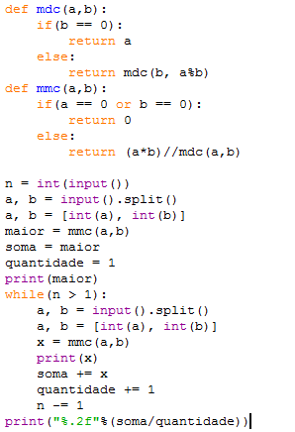

|  |  |
| --- | --- |
| **Amostras de Entrada** | **Amostras de Saída** |
| 1  0 1 | 0  0.00 |
| 3  8 10  9 21  20 24 | 40  63  120  74.33 |
| 2  40 30  15 10 | 120  30  75.00 |
| 4  6 14  18 20  30 32  18 16 | 42  180  480  144  211.50 |
| 2  10 8  18 20 | 40  180  110.00 |
| 2  4 24  6 14 | 24  42  33.00 |
| 5  0 1  0 2  3 4  5 4  6 8 | 0  0  12  20  24  11.20 |
| 3  0 3  2 0  0 0 | 0  0  0  0.00 |
| 4  0 3  2 0  0 0  1 2 | 0  0  0  2  0.50 |
| 4  8 16  4 10  3 5  0 29 | 16  20  15  0  12.75 |
| 3  4 8  1 5  5 1 | 8  5  5  6.00 |
| 5  1 1  3 7  22 11  10 25  0 25 | 1  21  22  50  0  18.80 |
| 3  4 2  3 3  0 1 | 4  3  0  2.33 |
| 6  10 10  0 4  7 147  2 25  900 800  3543 1 | 10  0  147  50  7200  3543  1825.00 |
| 2  1000 2  5 89 | 1000  445  722.50 |
| 5  2 2  15 44  15 45  1001 0  5 1001 | 2  660  45  0  5005  1142.40 |
| 3  4 240  3 2016  6 1 | 240  2016  6  754.00 |
| 4  2017 2016  2 1  1 0  4 4 | 4066272  2  0  4  1016569.50 |
| 9  20 24  30 35  0 40  800 650  397 311  5 0  4 1  100 23  15 9 | 120  210  0  10400  123467  0  4  2300  45  15171.78 |
| 1  0 0 | 0  0.00 |